錯誤握筆姿勢影響大！職能治療師告訴你，正確用筆與矯正時機
寶寶握筆塗鴉的發展歷程
精細動作是指用手從事要精巧控制的各種活動，寶寶的精細動作發展有一定的進行模式，例如新生兒時期小手只會「反射性抓握」，到了4個月時便能有意識地「主動抓握」物品放入口中，但要能夠拿筆亂塗鴉最快也要等到1歲2個月以後了。關於寶寶握筆的發展關鍵期，列舉如下：
◆ 3歲大：會用手指握住筆模仿畫圓
◆ 4歲大：會模仿畫十字
◆ 5歲大：會畫三角形、正方形。通常5歲以上的孩子手部肌肉力量及協調性已完全建立，才適
合開始學寫字。
◆ 6歲大：會寫簡單的數字，也能畫出人（至少有可辨識的六個身體部位）。
正確的握筆姿勢
一般認為最理想的握筆姿勢是「動態三指握姿」（下圖左上方），就是食指、拇指對掌指面或指尖抓握，中指有效上推維持筆的穩定姿勢動作。
但是，實際統計孩子握筆的狀況發現，下圖這四種握筆方式也平均出現在學童當中，甚至有許多孩子是會使用兩種不同的握筆方式做交替；另外職能治療師張旭鎧也提到，多年來被大家認為的「正確握筆姿勢」，在2012年12月美國職能治療期刊中已指出並不是那麼的重要，因為不管是下圖中哪一種握姿，對於孩子寫字的速度及字體的美觀度皆無差異，因此正確的握筆方式，其實不只有我們刻板印象中的三點握姿才是對的喔！
▼ 正確握筆姿勢：動態三指握姿（左上）、動態四指握姿（右上）、側邊三指握姿（左下）、側邊四指握姿（右下）。（圖片來源：張旭鎧‧職能治療師部落格）
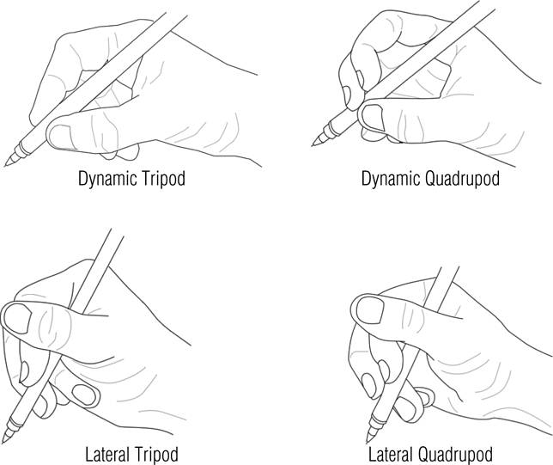
握筆姿勢錯誤，容易造成什麼影響？
1. 近視、斜視
部分近視、斜視的兒童都因錯誤的握筆姿勢而引起，主因在於手指太靠近筆尖，導致手指擋住視線，以致於視線必須壓低，甚至出現斜視情況，不可不慎。
2. 手部容易感到疲累
錯誤的握筆姿勢容易讓手的力度分布不正確，讓寫字過於費力、容易疲累，兒童寫字速度也變得緩慢。
3. 影響脊骨
很多兒童寫字時會把整個手腕扭轉，筆向自己，這種執筆方法容易影響脊骨，最好加以矯正。
矯正握筆姿勢的最佳時機
孩子握筆方式有問題，矯正時機並不是越早越好，職能治療師張旭鎧指出，教導孩子握筆姿勢的最佳時機是孩子開始練習「寫字」之後，因為可以讓孩子從改變握筆姿勢感覺到寫字變漂亮了、寫字變快了，孩子自然使用較好的握筆姿勢，而不需要媽媽隨時耳提面命了！
一條橡皮筋，矯正握筆姿勢
市面上有不少矯正握筆姿勢的輔助工具，例如握筆器等，但其實有一個簡單又實用的矯正方法，只要利用手邊唾手可得的橡皮筋（髮圈）就能糾正握筆姿勢，解決持筆無力問題。
第1步 將橡皮圈套入大拇指、食指及中指
第2步 將鉛筆筆頭從橡皮筋下方穿入虎口
第3步 再將筆頭從橡皮筋上方，繞至下方穿入虎口，這樣就能矯正握筆姿勢了！
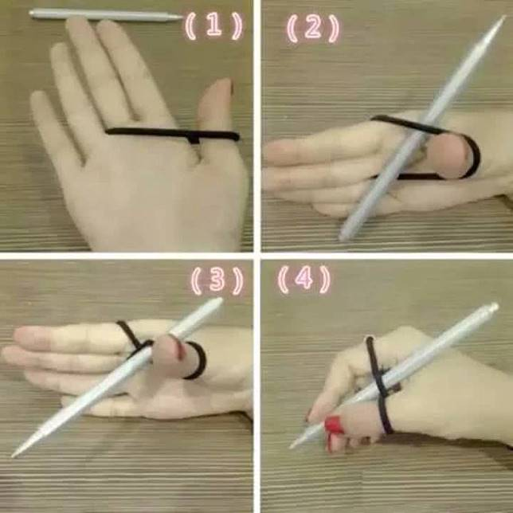

幼兒姓名： 企鵝班 郭郭老師 家玉老師 與您分享 112.2.17
家長分享區：(歡迎與老師分享您在此篇文章閱讀後的想法哦!)

